Отчёт по индивидуальному проекту. Этап №1
НКНбд-02-21
Самигуллин Эмиль Артурович
Содержание

Цель работы
Создание и размещение сайта с помощью генератора статических сайтов hugo

Ход работы
- Скачали программное обеспечение Hugo.(рис. 1)
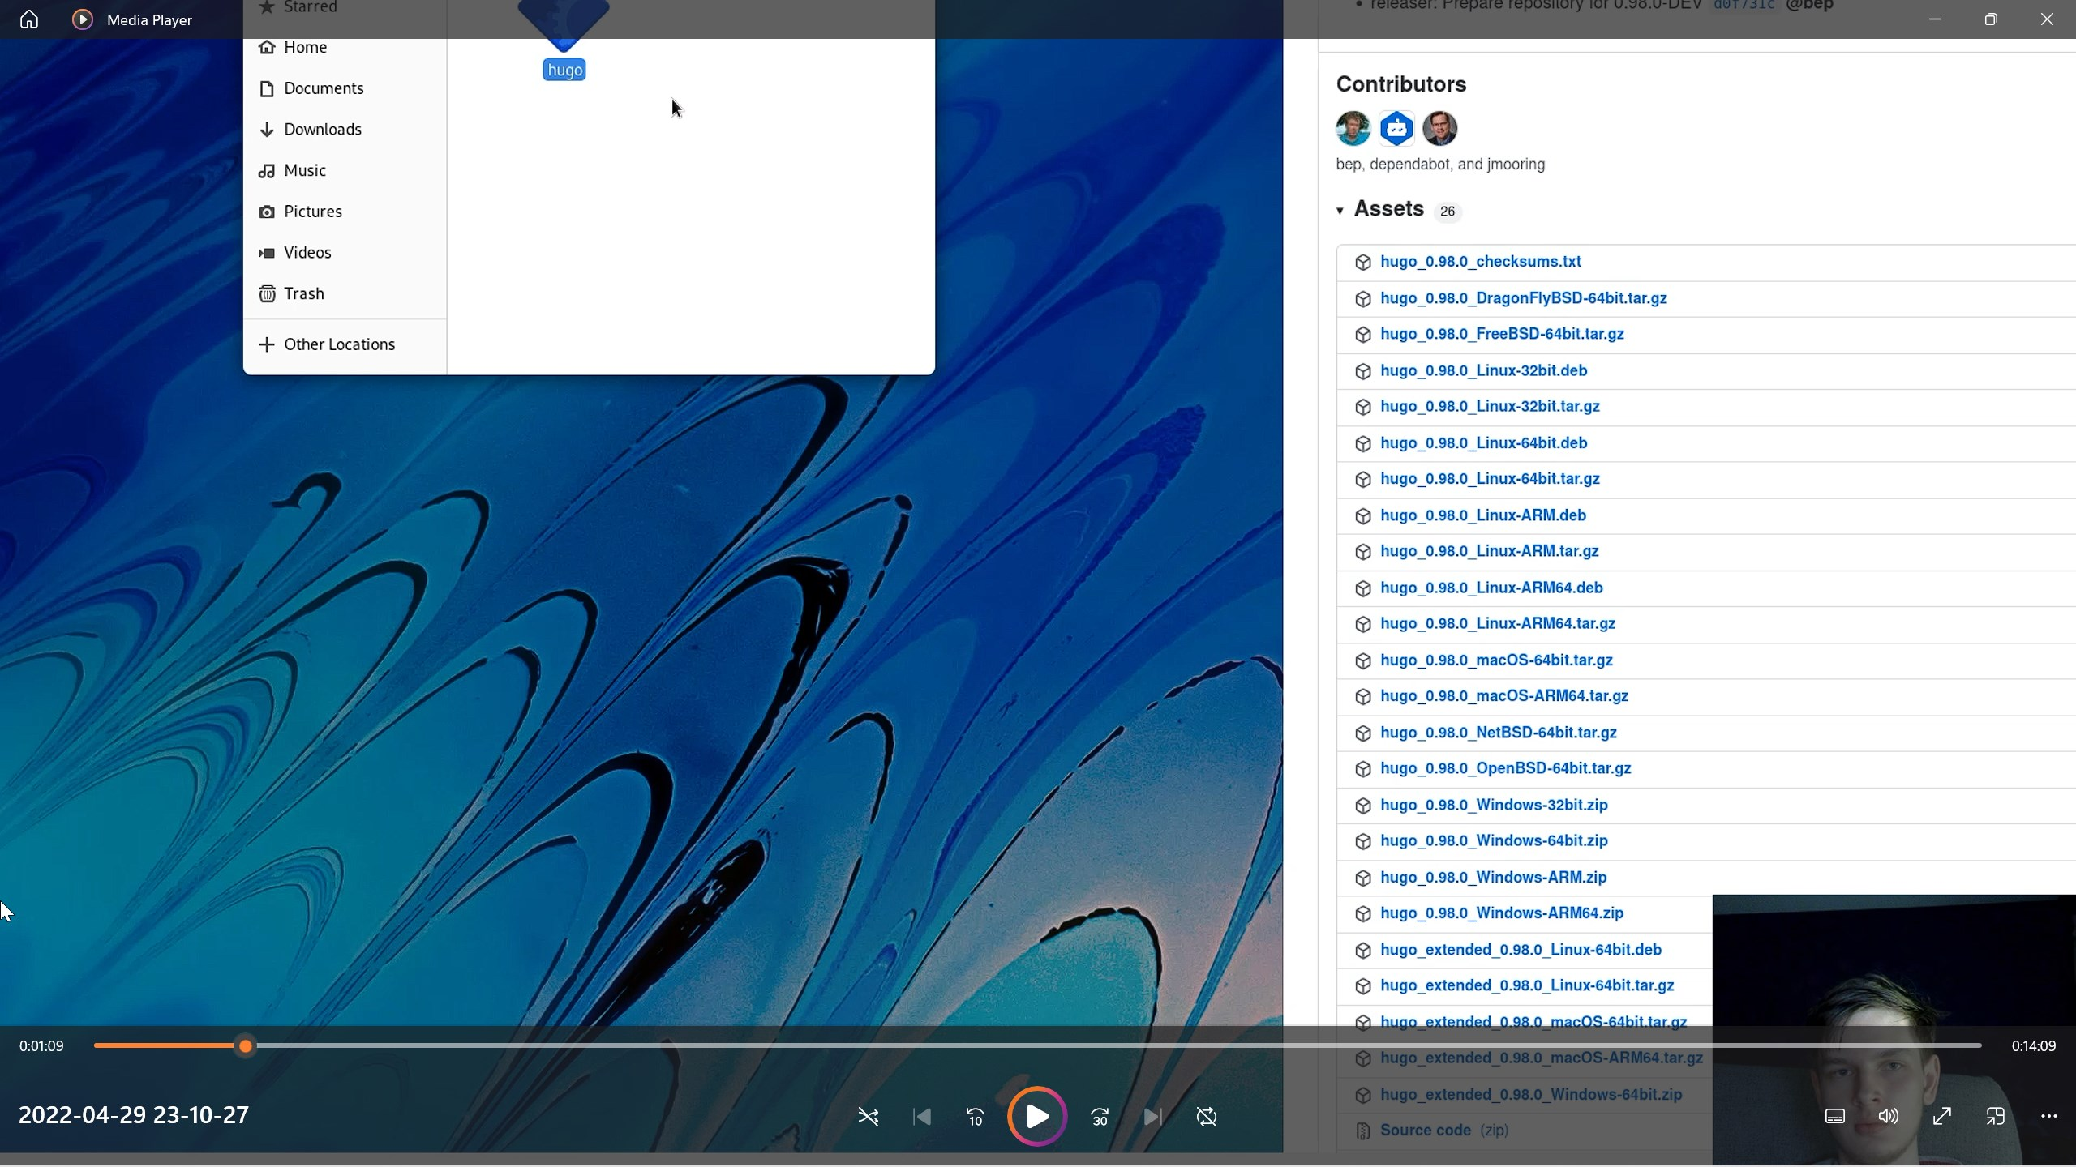
Рис. 1: Скачан бинарный файл в ~/bin/
- Клонировали репозиторий с шаблоном темы в домашний каталог.(рис. 2)
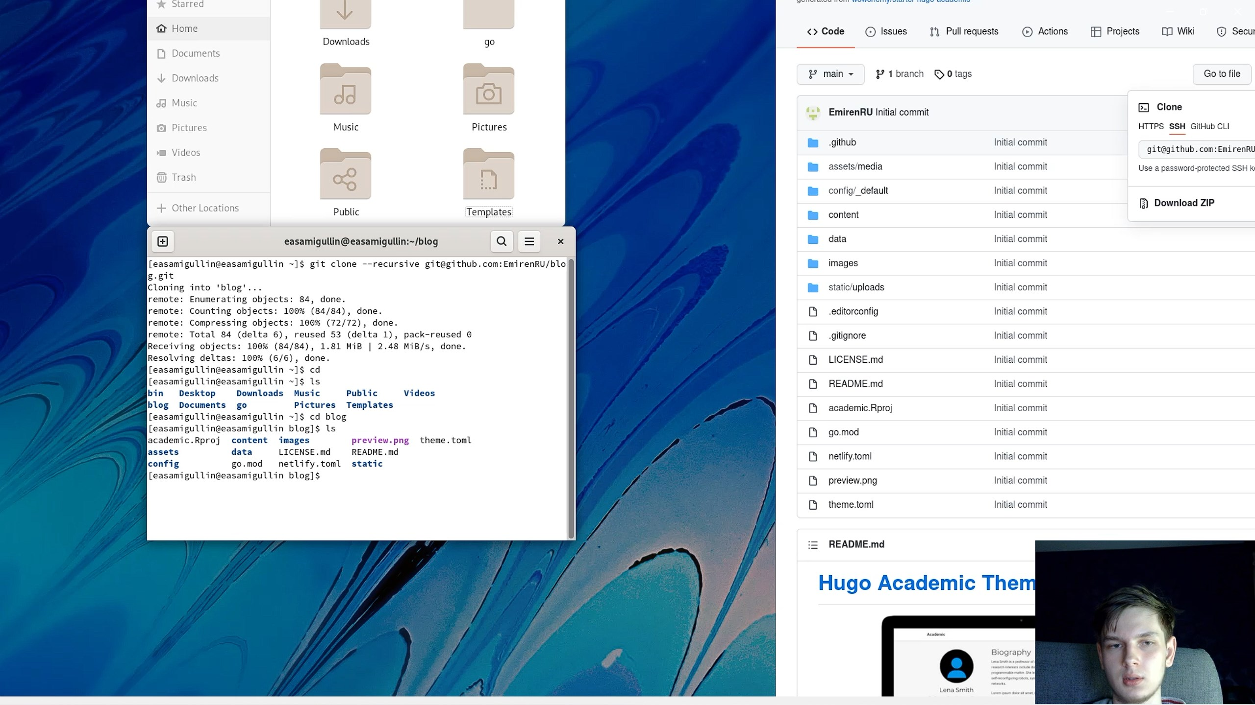
Рис. 2: Клонирования шаблона
- Создал репозиторий сайта и добавил туда README.md.(рис. 3)
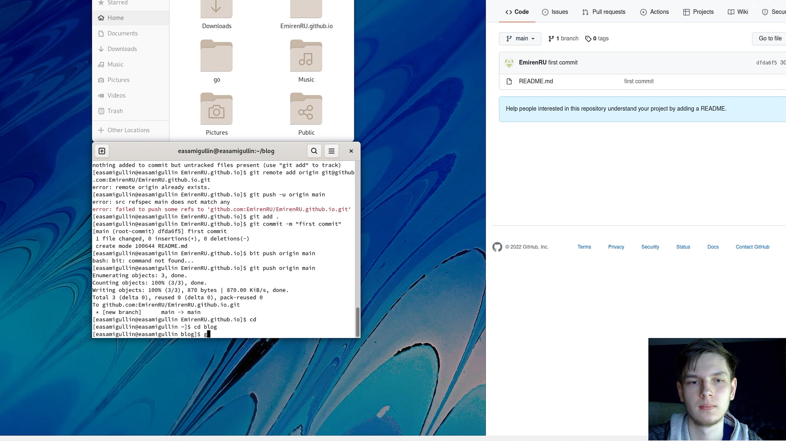
Рис. 3: Клонирования репозитории с дальнейшей работой
- Создание submodule репозитории.(рис. 4)
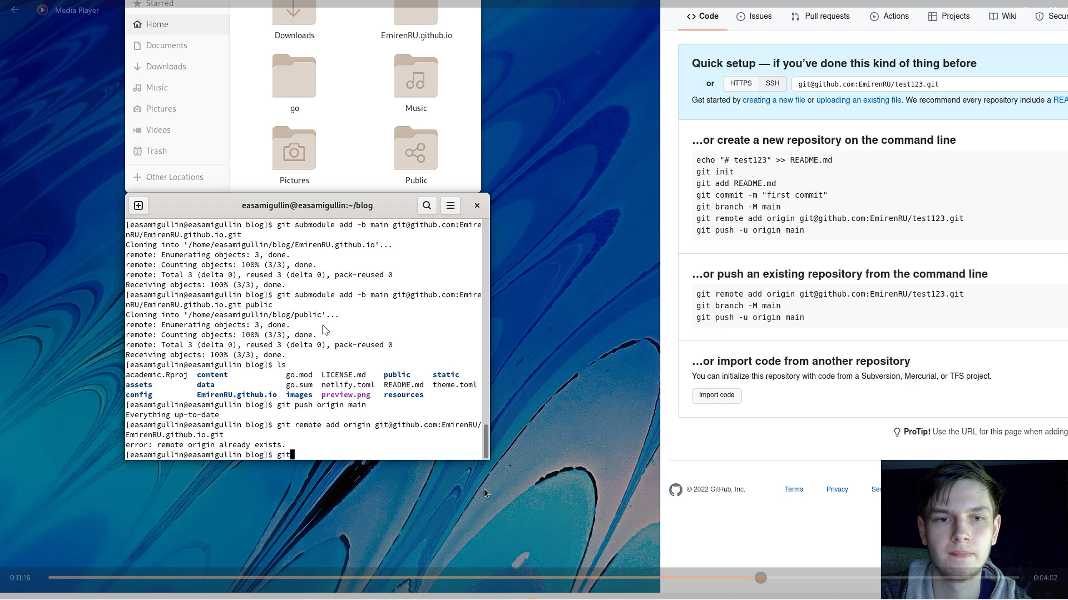
Рис. 4: Дополнение в Github ч.1
- Отправка сайта на хостинг Github Pages.(рис. 5)
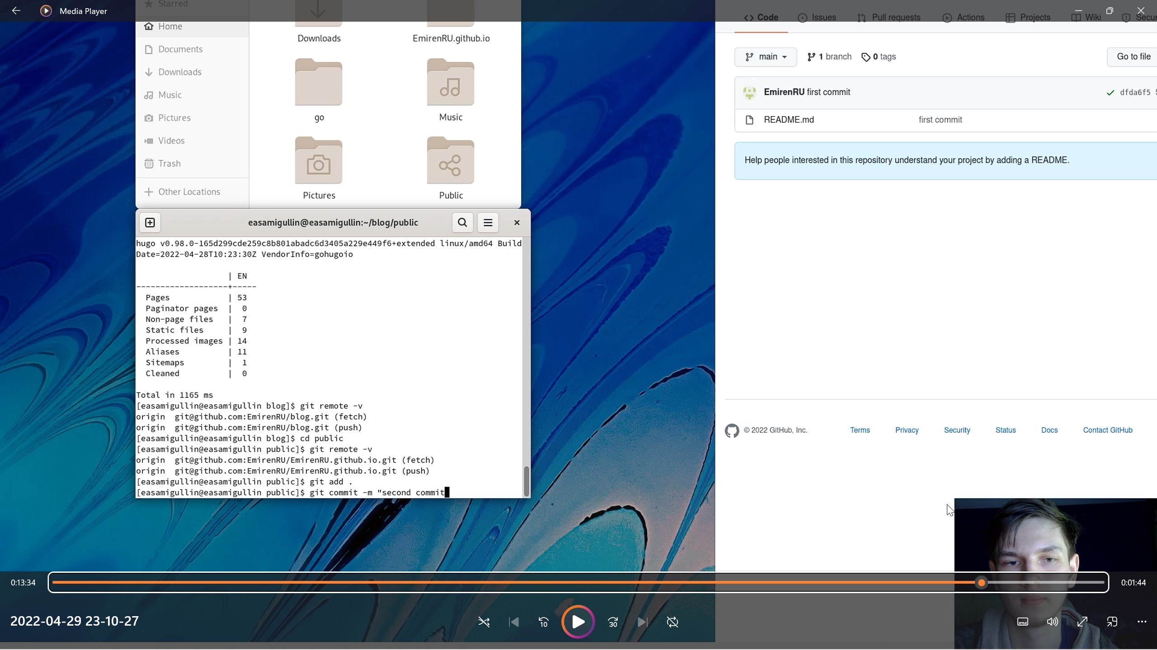
Рис. 5: Добавление в Github ч.2
- Сайт работает.(рис. 6)
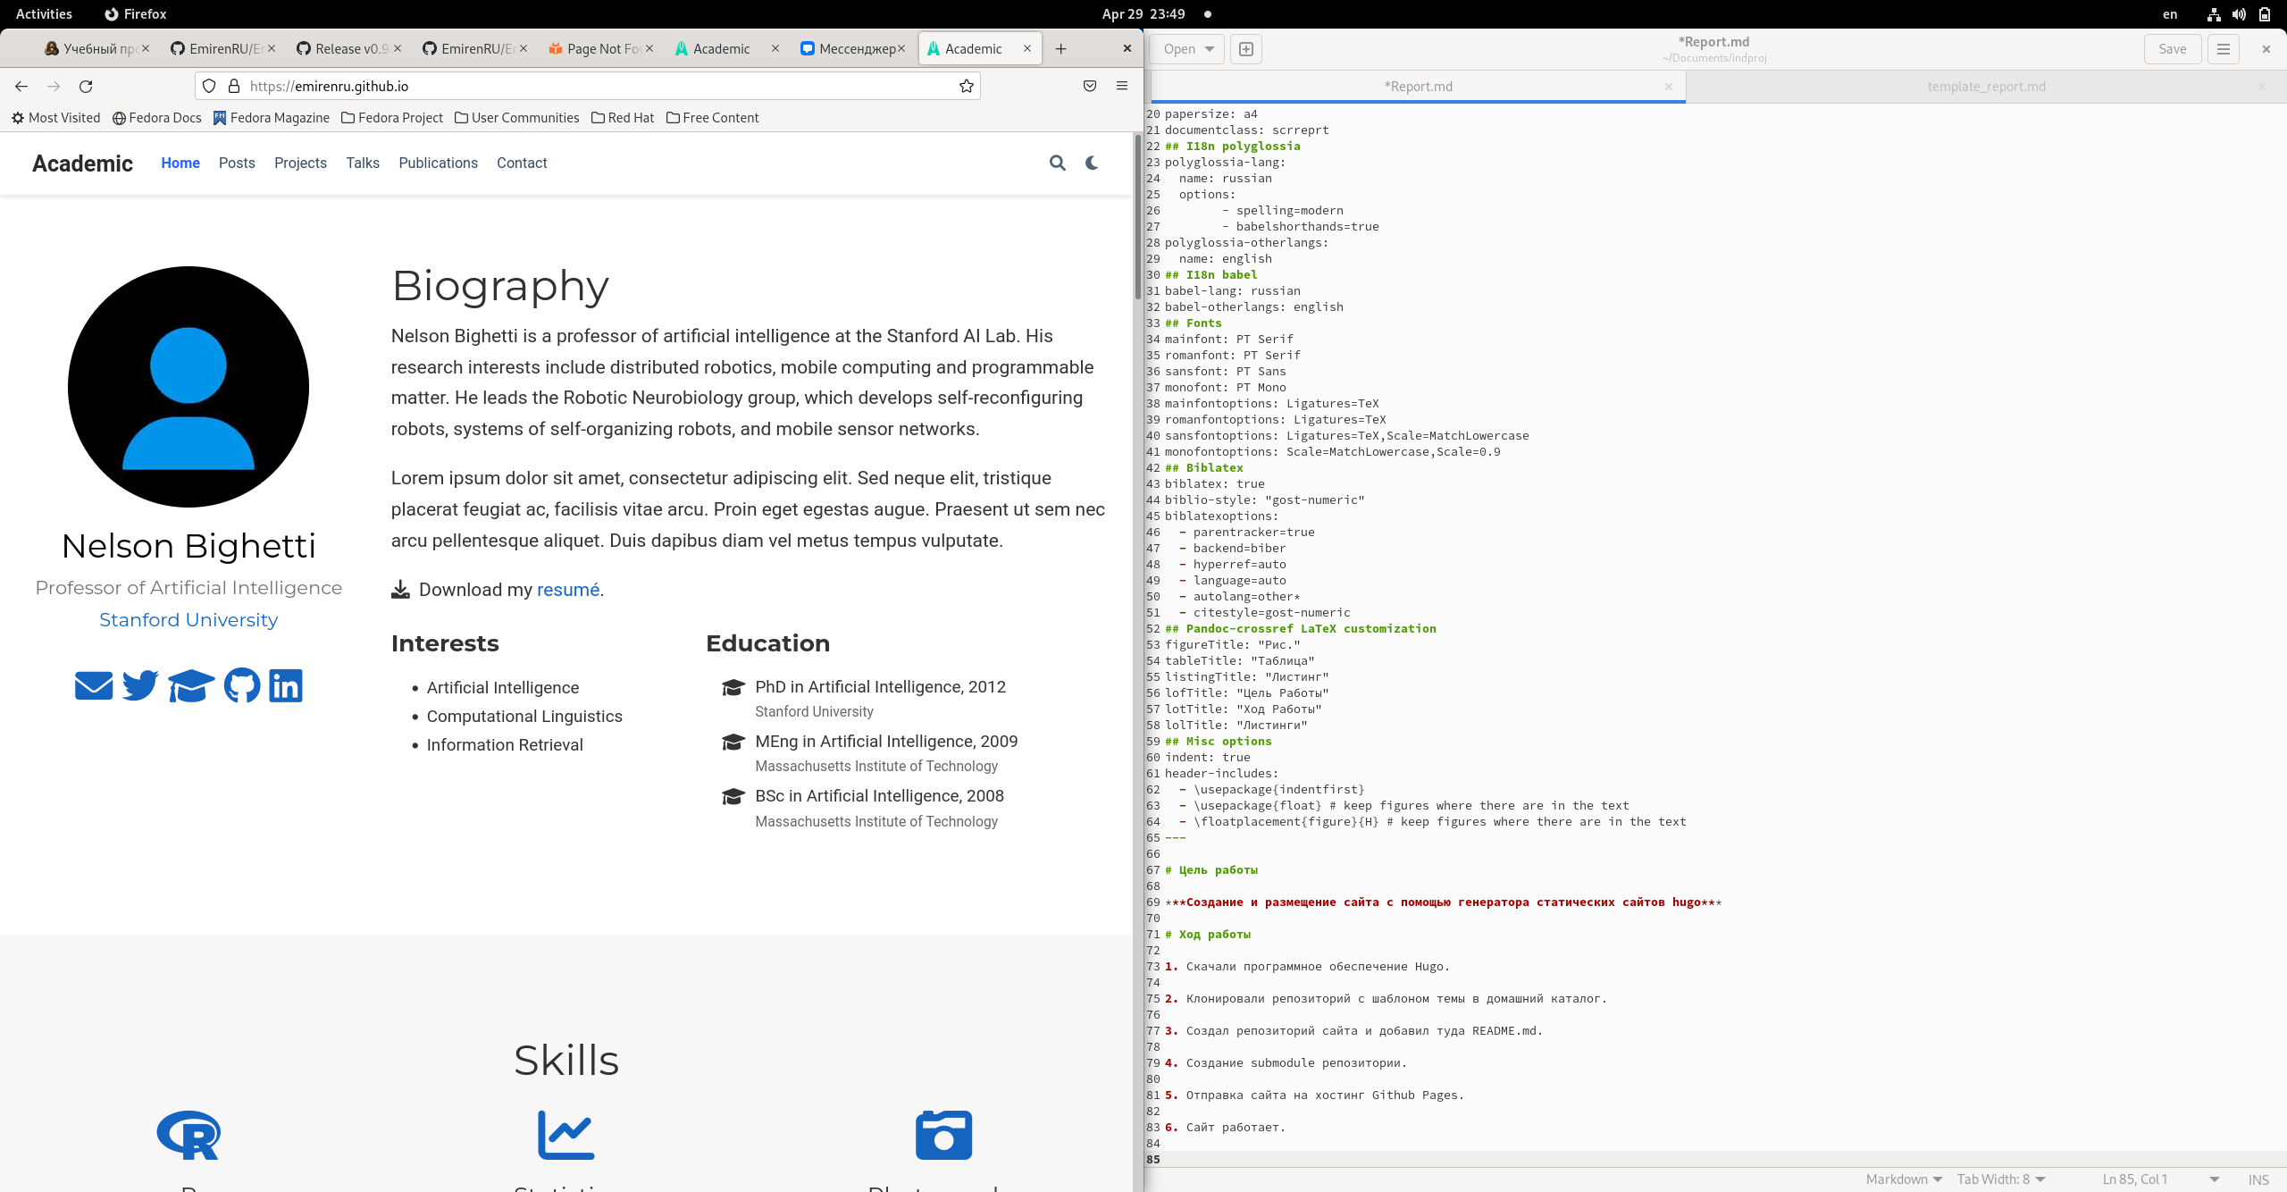
Рис. 6: Сайт

Вывод
Во время выполнения индивидуального проекта, мы научились создавать сайт из генератора статических сайтов и размещать его на бесплатный хостинг Github Pages.

